Diagramas de Flujo
Es un esquema para representar gráficamente un algoritmo. Se basan en la utilización de diversos símbolos para representar operaciones específicas, es decir, es la representación grafica de las distintas operaciones que se tienen que realizar para resolver un problema.
Se les llama diagramas de flujo porque los símbolos utilizados se conectan por medio de flechas para indicar la secuencia de operación. Para hacer comprensibles los diagramas a todas las personas, los símbolos se someten a una normalización; es decir, se hicieron símbolos casi universales, ya que, en un principio cada usuario podría tener sus propios símbolos para representar sus procesos en forma de Diagrama de flujo. Esto trajo como consecuencia que sólo aquel que conocía sus símbolos, los podía interpretar. La simbología utilizada para la elaboración de diagramas de flujo es variable y debe ajustarse a un patrón definido previamente.
El diagrama de flujo representa la forma más tradicional y duradera para especificar los detalles algorítmicos de un proceso. Se utiliza principalmente en programación, economía y procesos industriales.

Características que debe cumplir un diagrama de flujo
En los diagramas de flujo se presuponen los siguientes aspectos:
- Existe siempre un camino que permite llegar a una solución (finalización del algoritmo).
- Existe un único inicio del proceso.
- Existe un único punto de fin para el proceso de flujo (salvo del rombo que indica una comparación con dos caminos posibles).

Tipos de diagramas de flujos
- Formato Vertical: En él el flujo o la secuencia de las operaciones, va de arriba hacia abajo. Es una lista ordenada de las operaciones de un proceso con toda la información que se considere necesaria, según su propósito.

- Formato Horizontal: En él el flujo o la secuencia de las operaciones, va de izquierda a derecha.
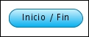 | Inicio / Terminación. Este símbolo se utiliza para señalar el comienzo así como el final de un diagrama. Tradicionalmente se colocan las palabras “INICIO” ó “FIN” dentro de la figura para hacerlo más explícito.  Es el único símbolo que solamente tiene una conexión (flecha) ya sea de salida, en el de inicio, o de entrada, para el de fin.
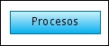 | Proceso de datos. Este símbolo lo utilizaremos para señalar operaciones matemáticas, aritméticas o procesos específicos que se realicen con nuestros datos.  La manera de anotar dichos procesos, puede ser mediante una descripción breve de la operación  Este símbolo siempre deberá tener al menos una conexión de entrada y una de salida.
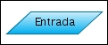 | Entrada de datos. En este símbolo se indican los valores iníciales que deberá recibir el proceso. Esto se hace asignándoles letras o nombres de variables para cada uno de los valores y anotando estas letras en el interior de la figura.
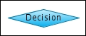 | Decisión. Este símbolo nos representa una disyuntiva lógica o decisión. En su interior se anota una instrucción o pregunta que pueda ser evaluada como cierta o falsa y que determine el flujo del programa.  Este símbolo es el único que puede contener dos salidas y en cada una de las salidas se suele poner un rótulo de “si/no” o “cierto/falso” indicando con esto cuál de ellas se tomará según el resultado de la evaluación de la función.  Es una buena práctica de diagramación utilizar siempre el mismo lado para los positivos siempre que esto sea posible.
 | Conector. Este símbolo se utiliza para indicar un salto dentro del diagrama. Se utiliza con el propósito de facilitar la disposición plana de un diagrama y evitar el cruce excesivo de líneas a través del mismo.  Este conector va asociado a un conector “gemelo” y junto con él, representa una puerta de entrada y de salida para el flujo del diagrama, es decir que cuando una flecha termina en un conector marcado con la letra “A”, se continuará el diagrama a partir de otro conector marcado con la misma letra tal como si se tratara de una línea continua in interrumpida.
 | Conector de página. Este conector es idéntico en funcionamiento que el anterior, pero su forma pentagonal lo distingue y nos indica que debemos buscar el “gemelo” en una página distinta de la actual. Este conector lleva asociado una especie de salto entre páginas.
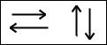 | Indica el sentido y trayectoria del proceso de información o tarea.
 | Desplegado de información. Este símbolo se utiliza para mostrar un resultado, el cual puede representar la solución al problema que se pretende resolver y que fue conseguida a través del resto del diagrama.  Dentro de su interior se anotará la variable con el resultado final o el mensaje que represente el resultado del algoritmo.  Generalmente veremos este símbolo muy cerca del final del proceso y precedido por el símbolo de terminación.  Este símbolo siempre deberá tener al menos una conexión de entrada y una de salida.

Desarrollo del Diagrama de Flujo
Las siguientes son acciones previas a la realización del diagrama de flujo:
- Identificar las ideas principales a ser incluidas en el diagrama de flujo.
- Definir qué se espera obtener del diagrama de flujo.
- Identificar quién lo empleará y cómo.
- Establecer el nivel de detalle requerido.
- Determinar los límites del proceso a describir.
Los pasos a seguir para construir el diagrama de flujo son:
- Establecer el alcance del proceso a describir. De esta manera quedará fijado el comienzo y el final del diagrama. Frecuentemente el comienzo es la salida del proceso previo y el final la entrada al proceso siguiente.
- Identificar y listar las principales actividades/subprocesos que están incluidos en el proceso a describir y su orden cronológico.
- Si el nivel de detalle definido incluye actividades menores, listarlas también.
- Identificar y listar los puntos de decisión.
- Construir el diagrama respetando la secuencia cronológica y asignando los correspondientes símbolos.
- Asignar un título al diagrama y verificar que esté completo y describa con exactitud el proceso elegido.

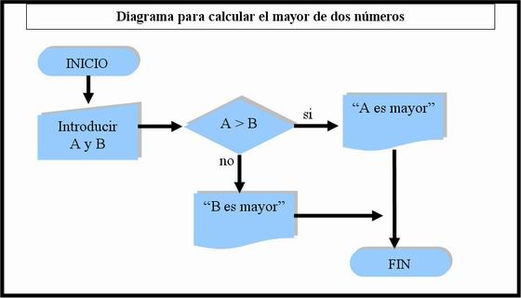
Ejemplo de diagrama de flujo que encuentra la suma de los primeros 50 números naturales
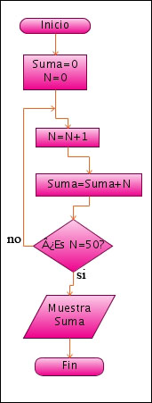

Descripción del Diagrama
Suma, es la variable a la que se le va agregando el valor de cada número natural. N, es el contador. Éste recorrerá los números hasta llegar al 50.
- El primer bloque indica el inicio del Diagrama de flujo

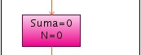
- El segundo bloque, es un Símbolo de procesos En este bloque se asume que las variables suma y N han sido declaradas previamente y las inicializa en 0 para comenzar a el conteo y la suma de valores

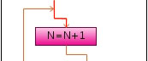
- El tercer bloque, es también un Símbolo de procesos En éste paso se incrementa en 1 la variable N (N = N + 1). Por lo que, en la primera pasada esta N valdrá 1, ya que estaba inicializada en 0.

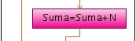
El cuarto bloque es exactamente lo mismo que el anterior Pero en éste, ya se le agrega el valor de N a la variable que contendrá la suma (En el primer caso contendrá 1, ya que N = 1).
- El quinto bloque es un Símbolo de Toma de decisiones y Ramificación Lo que hay dentro del bloque es una pregunta que se le hace a los valores que actualmente influyen en el proceso .
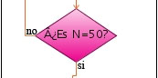
- ¿Es N=50?, Obviamente la respuesta es no, ya que N todavía es 1. por lo que el flujo de nuestro programa se dirigirá hacía la parte en donde se observa la palabra no:
- Tercer Bloque, éste le sumará 1 (N=N+1) y vuelve a llegar a éste bloque, donde preguntará ¿Es N=50?... ¡No!, todavía es 2. Ha pues, regresa al Tercer bloque y vuelve hacer lo mismo. Y así hasta llegar a 50, obteniendo así la suma de los primeros 50 primeros números naturales.
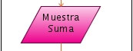
- Por último indicamos que el resultado será mostrado en la impresora.
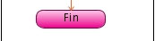
- Fin del programa (o diagrama)

